Príloha č. 6

Aktualizácia Stratégie riadenia štátneho dlhu
na roky 2015 až 2018

September 2017

Obsah
Obsah 1
1. Makroekonomické východiská a fiškálny výhľad 2
1.1. Vývoj na finančných trhoch a makroekonomické východiská 2
1.2. Fiškálny výhľad 3
2. Zhodnotenie plnenia Stratégie riadenia štátneho dlhu k 30. 9. 2017 5
3. Strategické ciele riadenia štátneho dlhu na roky 2015 až 2018 8
4. Záver 8

Úvod

Aktualizácia Stratégie riadenia štátneho dlhu na roky 2015 až 2018 bola pripravená v období, keď úrokové sadzby na dlhopisovom trhu dosahujú historické minimá a väčšina krajín eurozóny emituje dlhopisy s krátkodobou splatnosťou so zápornými sadzbami. Riadenie štátneho dlhu je ovplyvnené predovšetkým pôsobením NBS a nakupovaním existujúcich štátnych dlhopisov na sekundárnom trhu. Riziko do budúcnosti predstavuje predovšetkým plánovaný odchod Veľkej Británie z Európskej únie, hrozba protekcionizmu vo svetovom obchode a zväčšenie finančnej a bankovej regulácie.
Riadenie štátneho dlhu SR dosahuje štandardnú úroveň krajín eurozóny. Dôvodom je dôsledné napĺňanie Stratégie riadenia štátneho dlhu, relatívne vysoký rating krajiny a pozitívne vnímanie politickej a finančnej stability investormi. Zníženiu rizika financovania štátu významne napomohla rozsiahla diverzifikácia investorskej bázy prostredníctvom emisií dlhopisov vydaných mimo eurozóny, ktorá začala v roku 2012 a bola prerušená v roku 2014. V súčasnosti pokrývajú investori mimo eurozóny v iných menách ako euro približne 7 % hodnoty štátneho dlhu Slovenska. Diverzifikácia priniesla nové možnosti získavania zdrojov pre financovanie štátu, zvýšenie dopytu zo strany tradičných dlhopisových investorov a pozitívny marketing krajiny na trhoch, kde Slovensko doteraz nepôsobilo.
Stabilizáciu na finančných trhoch a historicky minimálne úrokové sadzby využilo Slovensko na podstatné zlepšenie rizikového profilu portfólia štátneho dlhu smerom k vyššej priemernej splatnosti a nižšieho rizika plynúceho z možného negatívneho precenenia portfólia. Tento princíp správy portfólia je štandardom pre krajiny s rozvinutým kapitálovým trhom a sofistikovaným riadením štátneho dlhu.
Slovensko plní všetky kritériá stanovené Stratégiou. Ciele formulované v Stratégii na roky 2015 až 2018 sú v súlade s aktuálnou situáciou na finančnom trhu.
Súčasná aktualizácia nevyžaduje modifikovanie kvantitatívnych cieľov riadenia rizika ani ostatných cieľov stanovených v Stratégii.

Makroekonomické východiská a fiškálny výhľad

Vývoj na finančných trhoch a makroekonomické východiská
Centrálne banky dvoch najväčších ekonomík stoja pred dilemou, keďže plánované uťahovanie menových politík naráža na anemický vývoj inflácie. Pôvodne plánované koncoročné zvýšenie sadzby americkou centrálnou bankou FED trhy očakávajú až v prvej polovici roka 2018. Uťahovanie menovej politiky má byť však koncom roka 2017 čiastočne suplované uvoľňovaním aktív zo súvahy FEDu. Európska centrálna banka (ECB) čelí rastúcej apreciácii kurzu eura predstavujúcej nový prvok neistoty v inflačných prognózach. Na poslednom zasadnutí ECB neuvažovala o zmene parametrov kvantitatívneho uvoľňovania minimálne do konca roka 2017. V dôsledku pomalého rastu inflácie trhy však neočakávajú zvyšovanie sadzieb ECB ani v roku 2018.
Udalosťou na svetových trhoch je prudké posilnenie eura voči hlavným svetovým menám. Hlavným dôvodom je zlepšenie ekonomického výhľadu v eurozóne. Britská libra naopak oslabila v reakcii na slabý výkon ekonomiky a voči euru sa ocitla na minime od
roku 2009.

Výnosy 10Y SVK a DE dlhopisov (% p. a.) |  | Vývoj výnosovej krivky Slovenska a Nemecka (% p. a.)
Zdroj: Bloomberg |  | Zdroj: MF SR, Deutsche Bundesbank
Ekonomika Slovenska vzrastie v tomto roku o 3,3 %. Hlavným ťahúňom bude spotreba domácností, ktorá vďaka zlepšujúcemu sa trhu práce vzrastie najrýchlejším tempom od krízy. Pozitívny vývoj zaznamenáva trh práce. Už tretí rok po sebe dosiahne rast zamestnanosti okolo 2 % a nezamestnanosť dosiahne historicky najnižšiu úroveň 8,2 %. Inflácia sa v roku 2017 vráti do kladných hodnôt a dosiahne 1,3 %.
Budúci rok ekonomika zrýchli na 4,2 %. Štruktúra rastu bude stáť na pevných základoch. K robustnému vývoju spotreby domácností sa pridá export ťažiaci z nábehu novej automobilovej výroby vo VW a ku koncu roka aj v JLR. Dynamika investícií bude opäť založená na súkromnom sektore. Kulminácia investície v JLR a rozbeh výstavby bratislavského obchvatu D4/R7 budú kompenzovať výpadok po ukončení masívnej investície VW.
V rokoch 2019 a 2020 porastie ekonomika tempom 4,4 % a 3,9 %. V roku 2019 príde k zrýchleniu vďaka dynamickejšiemu exportu, najmä v automobilkách. Domáca spotreba si udrží zdravé stabilné tempo na celom strednodobom horizonte. Investície mierne spomalia z dôvodu dokončenia automobilového závodu JLR. Na konci strednodobého horizontu ekonomický rast zvoľní bližšie k svojmu potenciálu.

Prognóza MF SR - hlavné indikátory ekonomiky (september 2017)
Ukazovateľ (v %) |  | 2014 | 2015 | 2016 | 2017 | 2018 | 2019 | 2020
HDP, reálny rast |  | 2,6 | 3,8 | 3,3 | 3,3 | 4,2 | 4,4 | 3,9
Zamestnanosť (VZPS), rast |  | 1,5 | 2,6 | 2,8 | 1,6 | 1,1 | 0,8 | 0,7
Miera nezamestnanosti (VZPS) |  | 13,2 | 11,5 | 9,6 | 8,2 | 7,3 | 6,7 | 6,1
Reálna mzda, rast |  | 4,2 | 3,3 | 3,8 | 2,6 | 2,9 | 2,9 | 3,1
Inflácia, priemerná ročná; HICP |  | -0,1 | -0,3 | -0,5 | 1,3 | 1,7 | 1,9 | 2,1
Bežný účet, podiel na HDP |  | 1,2 | 0,2 | -0,7 | -0,9 | -0,1 | 1,1 | 1,9
 | Zdroj: MF SR

Fiškálny výhľad
Konsolidácia verejných financií bude v nasledujúcich rokoch 2018 až 2020 prebiehať v súlade s programovým vyhlásením vlády SR z roku 2016. Za predpokladu naplnenia stanovených rozpočtových cieľov sa naplní cieľ vlády dosiahnuť vyrovnané hospodárenie do roku 2020.
V roku 2016 bol stanovený cieľ nominálneho deficitu vo výške 1,93 % HDP. Na základe Eurostatom notifikovaných údajov za rok 2016 dosiahol deficit verejných financií úroveň 1,68 % HDP. V strednodobom horizonte je hlavným cieľom vytvorenie podmienok pre dosiahnutie dlhodobej udržateľnosti verejných financií. To si vyžaduje pokračovanie v konsolidácii verejných financií aj po roku 2017 tak, aby Slovensko smerovalo k svojmu strednodobému rozpočtovému cieľu.
Strednodobý rozpočtový výhľad na roky 2018 až 2020 stanovuje fiškálne ciele na nasledujúce roky v podobe nominálneho deficitu verejnej správy na úrovni 0,83 % HDP v roku 2018. V súlade s Programovým vyhlásením vlády SR je historicky prvé vyrovnané hospodárenie rozpočtu verejnej správy naplánované na rok 2020.
Hrubý dlh verejnej správy dosiahol v roku 2016 úroveň 51,9 % HDP, čím došlo k medziročnému poklesu hrubého dlhu o 0,5 p. b. Na pokles dlhu, v pomere k HDP v roku 2016, pozitívne vplývali najmä rast ekonomiky Slovenska zaznamenaný prostredníctvom nominálneho rastu HDP, nižšia potreba financovať hotovostný deficit a vyššia miera spätných nákupov štátnych dlhopisov.
Za predpokladu naplnenia rozpočtových cieľov možno očakávať, že hrubý dlh verejnej správy bude v pomere k HDP postupne klesať až na hranicu 45,5 % HDP v roku 2020.
Vývoj salda (ESA 2010, % HDP) a dlhu verejnej správy (cash, % HDP)
 | 2015 S | 2016 S* |  | 2017* | 2017 OS | 2018 N | 2019 N | 2020 N
Saldo VS | -2,74 | -1,68 |  | -1,24 | -1,63 | -0,83 | -0,10 | 0,00
Hrubý dlh VS | 52,5 | 51,9 |  | 51,8 | 51,1 | 49,9 | 47,8 | 45,5
Štátny dlh (bez vplyvu EFSF a ESM) | 47,4 | 47,1 |  | 47,3 | 46,5 | 45,7 | 43,9 | 41,9
* Program stability SR na roky 2017 až 2020 |  |  | Zdroj: MF SR
Predpokladaná výška hrubého dlhu na rok 2017 sa nachádza na úrovni 51,1 % HDP. Primárnym dôvodom medziročného poklesu hrubého dlhu je zrýchľujúci sa rast HDP a využívanie hotovostnej rezervy štátu. Od roku 2018 sa predpokladá dosahovanie primárneho prebytku, ktorý spolu s prognózou akcelerujúceho rastu HDP a zrýchľovaním inflácie prispeje k výraznejšiemu poklesu dlhu. V roku 2020 sa prognózuje hrubý dlh verejnej správy vo výške 45,5 % HDP, čo znamená, že hladina dlhu bude mimo sankčných pásiem daného roku podľa ústavného zákona o rozpočtovej zodpovednosti. K zmene dlhu verejnej správy prispieva vo všeobecnosti najmä výška hotovostného deficitu štátneho rozpočtu, ktorý je potrebné financovať. Dosahovanie prebytku primárneho salda, aj v súvislosti s lepšími hotovostnými deficitmi, sa očakáva najmä v nasledujúcich rokoch. Pozitívny vývoj bude podporený aj pokračujúcou konsolidáciou verejných financií smerom k dosiahnutiu vyrovnaného hospodárenia verejnej správy. Z medzinárodných záväzkov Slovenska voči Európskemu nástroju finančnej stability (EFSF) a Európskemu mechanizmu pre stabilitu (ESM) sa na roky 2018 až 2020 nepredpokladajú dodatočné vplyvy na verejný dlh.

Zhodnotenie plnenia Stratégie riadenia štátneho dlhu k 30. 9. 2017
Vývoj na finančných trhoch a v riadení dlhu v rokoch 2016 a 2017 ukazuje, že ciele v aktuálnej Stratégii na roky 2015 až 2018 boli nastavené správne. Priebežne sa darí plniť všetky stanovené ciele na požadovaných úrovniach.
Plnenie parciálnych cieľov:
1 - Štandardizovanie vlastností nových emisií cenných papierov
V roku 2016 boli na domácom trhu otvorené 3 nové línie dlhopisov: 15-ročný dlhopis pomocou syndikátu bánk; 7,5-ročný dlhopis prostredníctvom aukcie a 9,5-ročný dlhopis prostredníctvom aukcie. V uvedenom roku boli splatené 3 emisie, z toho dve emisie v eurách registrované na Slovensku a jedna emisia denominovaná v japonských jenoch. K 31. 12. 2016 malo MF SR „živých“ celkovo 29 emisií (z toho 12 emisií registrovaných v zahraničí). Nové domáce benchmarkové emisie majú obmedzenú maximálnu menovitú hodnotu na štandardných 3,0 mld. eur, nové ostatné emisie majú obvykle maximálnu menovitú hodnotu 1,5 mld. eur. Aj v roku 2016 ARDAL vo väčšom rozsahu realizovala spätné nákupy štátnych cenných papierov najmä v období na konci roka. Vtedy je potrebné upraviť veľkosť dlhu kvôli zákonu o rozpočtovej zodpovednosti, nakoľko berie do úvahy iba hrubý dlh. Spätné nákupy dlhopisov uľahčujú nárazové splácanie veľkých emisií a mierne znižujú náklady na správu hotovostnej rezervy.
Počas prvých 6 mesiacov roka 2017 bola na domácom trhu otvorená jedna nová línia dlhopisov: 20-ročný dlhopis so splatnosťou v roku 2037 prostredníctvom syndikátu bánk.
Všetky verejne obchodovateľné emitované štátne cenné papiere (denominované v eur) spĺňajú podmienku akceptovateľnosti aktív ECB, takže môžu byť použité v priamych operáciách ECB/NBS alebo ako zábezpeka pri operáciách súvisiacich s výkonom menovej politiky.
Dopyt a akceptovaný dopyt v domácich aukciách ŠD (mld. eur) a úroková sadzba z aukcií (% p. a.)
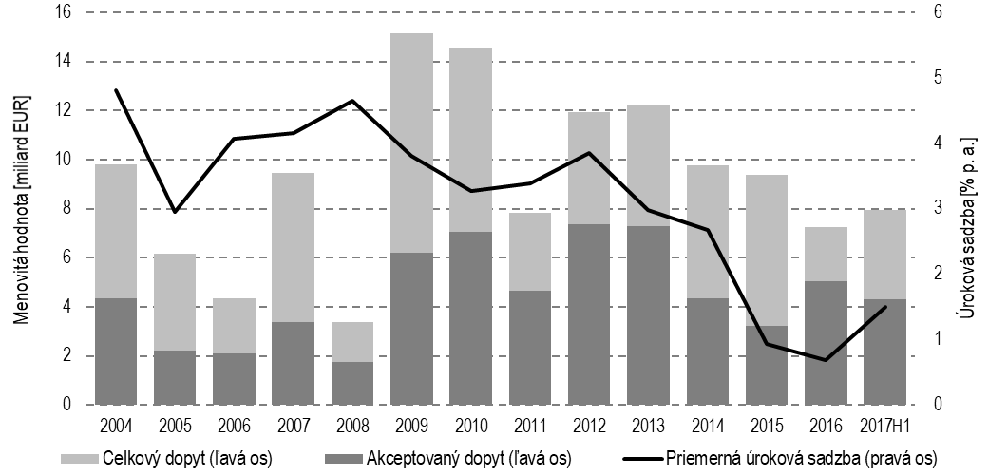
Zdroj: ARDAL

2 - Optimalizovanie štruktúry neobchodovateľného dlhu
V minulosti bola ukončená intenzívna fáza optimalizácie štruktúry neobchodovateľného dlhu. Všetky úvery, pri ktorých bolo možné predčasné splatenie za finančne priaznivých alebo neutrálnych podmienok, boli predčasne splatené a neobchodovateľný dlh bol nahradený obchodovateľným dlhom (dlhopismi). Nové úvery (okrem realizovaných záruk) boli schvaľované len v prípade ich ekonomickej výhodnosti a „pridanej hodnoty“ vo forme auditu oprávnenosti výdavkov na schválený projekt alebo poskytnutia špecifického know-how. V roku 2016 boli čerpané úvery od EIB a CEB v celkovej hodnote 330 mil. eur. Začiatkom roku 2017 bol čerpaný úver od CEB v hodnote 75 mil. eur. Pri všetkých úveroch boli podmienky ich čerpania výhodnejšie ako pri emisii porovnateľných cenných papierov.
3 - Dodržiavanie parametrov refinančného, úrokového a cudzomenového rizika štátneho dlhu
Od začiatku roka 2015 platí nová Stratégia riadenia dlhu na roky 2015 až 2018, ktorá nadväzuje v princípoch na predchádzajúcu stratégiu. Pre refinančné riziko je strategickým zámerom udržiavanie hodnoty finančných záväzkov štátu splatných kumulatívne v prvom roku blízko úrovne 20 % z celkových finančných záväzkov, kumulatívne za päť rokov je strategickým zámerom hodnota 55 %. Pre riziko z precenenia je zámerom udržiavanie hodnoty preceňovaných finančných záväzkov štátu v prvom roku blízko úrovne 25 % z celkových finančných záväzkov štátu, kumulatívne za päť rokov je zámerom 55 %. Dodržiavanie uvedených cieľov posúva portfólio štátu oproti uplynulému obdobiu do oblasti menšieho rizika v zmysle refinancovania a zmeny úrokových sadzieb.
Ukazovatele refinančného rizika a rizika z precenia
 | Priemerná splatnosť*  [rok] | Durácia*  [rok] | Refinancovanie  v 1 roku**  (opt. 20%)  [%] | Refinancovanie  v 5 rokoch**  (opt. 55 %)  [%] | Zmena úroku  v 1 roku**  (opt. 25 %)  [%] | Zmena úroku  v 5 rokoch**  (opt. 55 %)  [%]
1Q 2011 | 5,67 | 4,65 | 16,09 | 61,44 | 25,27 | 61,49
2Q 2011 | 5,75 | 4,77 | 16,52 | 59,30 | 26,78 | 59,34
3Q 2011 | 5,39 | 4,51 | 16,47 | 59,54 | 27,31 | 59,59
4Q 2011 | 5,15 | 4,33 | 17,29 | 59,60 | 27,72 | 59,64
1Q 2012 | 4,95 | 4,19 | 18,11 | 61,11 | 29,89 | 61,15
2Q 2012 | 5,20 | 4,47 | 10,94 | 62,42 | 23,49 | 62,46
3Q 2012 | 5,39 | 4,67 | 9,75 | 60,19 | 22,18 | 60,23
4Q 2012 | 5,60 | 4,87 | 13,32 | 59,27 | 20,26 | 59,31
1Q 2013 | 6,42 | 5,54 | 7,65 | 50,64 | 15,59 | 50,68
2Q 2013 | 6,37 | 5,45 | 13,13 | 47,55 | 21,23 | 47,58
3Q 2013 | 6,31 | 5,36 | 9,79 | 45,56 | 19,26 | 46,75
4Q 2013 | 6,45 | 5,44 | 9,61 | 47,65 | 16,59 | 47,69
1Q 2014 | 6,93 | 5,94 | 11,83 | 42,21 | 17,21 | 42,24
2Q 2014 | 7,10 | 6,19 | 11,07 | 45,09 | 16,79 | 45,12
3Q 2014 | 6,86 | 6,06 | 11,57 | 44,57 | 15,92 | 44,60
4Q 2014 | 6,83 | 6,17 | 12,31 | 45,51 | 16,54 | 45,54
1Q 2015 | 7,14 | 6,56 | 16,14 | 41,95 | 20,17 | 41,98
2Q 2015 | 6,92 | 6,23 | 15,95 | 48,46 | 19,16 | 48,48
3Q 2015 | 6,82 | 6,15 | 15,19 | 47,78 | 18,36 | 47,80
4Q 2015 | 6,72 | 6,07 | 18,52 | 48,23 | 18,61 | 48,25
1Q 2016 | 7,21 | 6,61 | 21,31 | 48,96 | 21,40 | 48,98
2Q 2016 | 7,06 | 6,57 | 22,64 | 45,60 | 22,73 | 45,62
3Q 2016 | 6,86 | 6,40 | 22,13 | 45,06 | 22,22 | 45,08
4Q2016 | 6,95 | 6,43 | 20,29 | 42,97 | 20,38 | 42,98
1Q2017 | 7,83 | 7,06 | 13,31 | 36,06 | 13,40 | 36,07
2Q2017 | 8,07 | 7,20 | 12,58 | 37,34 | 12,60 | 37,36
* Portfólio (Štátne dlhopisy, Štátne pokladničné poukážky, úvery).
** Celé portfólio (Štátne dlhopisy, Štátne pokladničné poukážky, úvery, peňažný trh a Štátna pokladnica), optimálne hodnoty sú platné od 2015.
 |  |  |  |  |  | Zdroj: ARDAL

Vývoj ukazovateľov refinančného rizika a úrokového rizika
Vývoj ukazovateľov refinančného a úrokového rizika v prvom roku (%) |  |  | Vývoj ukazovateľov refinančného a úrokového rizika v piatich rokoch (%)
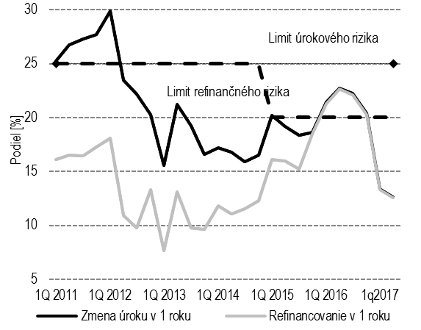 |  | 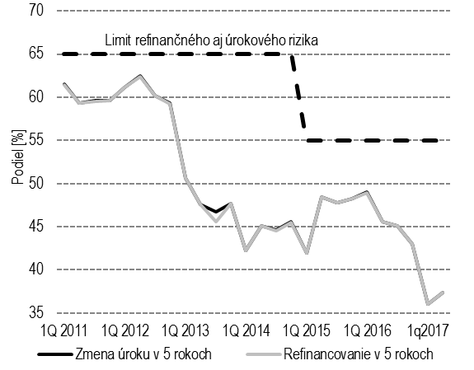
Zdroj: ARDAL |  |  | Zdroj: ARDAL
Vývoj priemernej splatnosti (roky) a durácie (roky) štátneho dlhu v rokoch 2012 až 2016
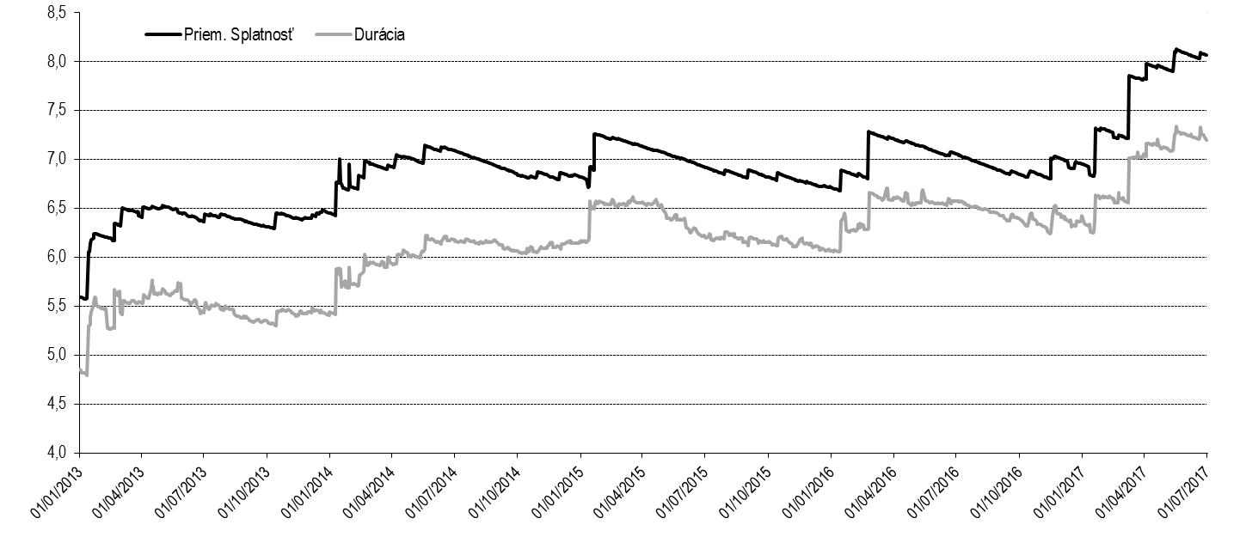
Zdroj: ARDAL
Pre riadenie cudzomenového rizika je stanovený limit nezabezpečenej cudzomenovej pozície štátneho dlhu, a to na úrovni 3 % v pomere k celkovému štátnemu dlhu. Ku koncu septembra 2017 bola hodnota nezabezpečeného dlhu v cudzej mene 0,09 % z celkového dlhu.
4 - Diverzifikácia investorskej základne
Na stretnutiach s účastníkmi aukcií a na stretnutiach s investormi zástupca emitenta – ARDAL informoval o aktuálnych zámeroch v oblasti primárneho a sekundárneho trhu štátnych cenných papierov. V decembri bol publikovaný plán otvorenia nových línií dlhopisov a ŠPP a tiež harmonogram aukcií štátnych dlhopisov na ďalší rok. ARDAL pravidelne posielala investorom a publikovala na svojej stránke mesačné správy týkajúce sa činností súvisiacich so správou štátneho dlhu a riadením likvidity.
Diverzifikácia investorskej základne je nevyhnutná najmä z dôvodu každoročných deficitov štátneho rozpočtu, ktoré sú spolu so splatným dlhom väčšie ako absorpčná kapacita domáceho a regionálneho finančného trhu. Táto diverzifikácia prináša tiež zmenu podielu štátneho dlhu vlastneného domácimi investormi a zahraničnými investormi v prospech zahraničných investorov (väčšie refinančné riziko).
V roku 2016 a ani počas prvých 6 mesiacov roku 2017 nebola vydaná žiadna emisia v cudzej mene. V budúcnosti si ARDAL vyhradzuje právo vydať takúto emisiu v závislosti od podmienok na trhu a od domáceho ekonomického vývoja.
5 - Skvalitnenie infraštruktúry riadenia štátneho dlhu (primárni dealeri, ISDA zmluvy, brokeri, zlepšenie podmienok vysporiadania CP)
Vo februári 2017 Centrálny depozitár cenných papierov SR, a. s. (CDCP) úspešne prešiel na európsku platformu Target 2-Securities (T2S). Týmto významným míľnikom sa Slovensko stalo integrovanou súčasťou jednotného kapitálového trhu EÚ. Implementáciou štandardného vysporiadania transakcií (DVP) sa vytvorili vhodné podmienky pre zavedenie elektronickej platformy pre sekundárny trh slovenských štátnych cenných papierov. ARDAL, s cieľom podpory transparentnosti a likvidity štátnych cenných papierov na sekundárnom trhu, sa po konzultáciách a odporúčaniach primárnych dílerov a investorov rozhodla zaviesť od roku 2018 elektronickú platformu pre obchodovanie štátnych dlhopisov na sekundárnom trhu, MTS Slovakia. Táto platforma je v krajinách EÚ najviac rozšírená a predstavuje nevyhnutný štandard pre zlepšenie likvidity štátnych cenných papierov na sekundárnom trhu. Slovensko sa aj vďaka tomu začlení medzi krajiny s vyspelou infraštruktúrou v oblasti riadenia a správy štátneho dlhu.
V roku 2017 boli platné zmluvy s celkovo trinástimi zmluvnými dílermi
(11 primárnych dílerov a 2 spolupracujúci díleri). V období od začiatku roka 2012 boli uzatvorené zmluvy s jedenástimi bankami (ISDA Master Agreement). Banky, s ktorými má Slovensko platné zmluvy môžu byť pozvané do tendra na uzatvorenie zabezpečovacích transakcií. Služby brokerských spoločností (zahraničných) využíva Slovensko na transakcie na peňažnom a na sekundárnom kapitálovom trhu pre spätné nákupy v menšom rozsahu.

Strategické ciele riadenia štátneho dlhu na roky 2015 až 2018
Hlavným cieľom riadenia štátneho dlhu je zabezpečiť plnenie finančných záväzkov štátu a zabezpečiť spoľahlivé refinancovanie na kapitálovom trhu pri primeraných úrokových nákladoch a únosnej miere rizík. Ciele formulované v Stratégii na roky 2015 až 2018 sú v súlade s aktuálnou situáciou na finančnom trhu a s vývojom riadenia štátneho dlhu. Nastavenie cieľov riadenia štátneho dlhu a likvidity je vyhovujúce pre podmienky slovenskej ekonomiky a dostatočné pre systém riadenia dlhu v SR. Aktuálna aktualizácia nevyžaduje modifikovať kvantitatívne ciele riadenia rizika ani ostatné ciele stanovené v Stratégii.

Záver
Slovensko plní všetky kritériá stanovené Stratégiou. Ciele formulované v Stratégii na roky 2015 až 2018 sú v súlade s aktuálnou situáciou na finančnom trhu. Rozhodnutie sprísniť parametre splatnosti štátneho dlhu do piatich a jedného roka a úrokového rizika do piatich rokov sa ukázalo ako správne. Vývoj verejných financií, nákladov na správu štátneho dlhu v posledných rokoch a najmä hodnotenie Slovenska investormi, bankami a ratingovými spoločnosťami taktiež ukazujú, že nastavenie cieľov riadenia štátneho dlhu a likvidity je vyhovujúce pre podmienky ekonomiky a dostatočné pre systém riadenia dlhu v SR.
Aktuálna aktualizácia nevyžaduje modifikovať kvantitatívne ciele riadenia rizika ani ostatné ciele stanovené v Stratégii.

Príloha: Riadenie finančných rizík štátneho dlhu
Riadenie parametrov portfólia štátneho dlhu je založené na nastavení cieľových hodnôt rizík a dodržiavaní nastavených hodnôt v určitom rozsahu odchýlok od stanovených úrovní. Nastavením hodnôt rizík sú determinované výdavky spojené s obsluhou dlhového portfólia. Medzi najdôležitejšie riziká štátneho dlhu patria nasledovné:
REFINANČNÉ RIZIKO
Refinančné riziko predstavuje možnosť straty schopnosti štátu refinancovať sa a plniť svoje záväzky v čase ich splatnosti, resp. schopnosť splniť si svoje záväzky len pomocou núdzových opatrení, pravdepodobne za oveľa väčšiu cenu ako obvykle. Riziko vyplýva aj z neistoty, či požadované obchody budú môcť byť na finančných trhoch v plnej miere realizované. Toto riziko je sledované prostredníctvom ukazovateľov kumulatívnej splatnosti, to znamená súčtu všetkých splatných záväzkov v stanovenom období.
- Ukazovateľ kumulatívnej splatnosti v prvom roku
- Ukazovateľ kumulatívnej splatnosti do 5 rokov
V období rokov 2015 až 2018 je strategickým zámerom udržiavanie podielu súčtu všetkých splatných záväzkov v období do jedného roka k celkovým finančným záväzkom čo najbližšie k hodnote 20 % a udržiavanie podielu súčtu všetkých splatných záväzkov v období do piatich rokov k celkovým finančným záväzkom čo najbližšie k hodnote 55 %. Dodržanie týchto parametrov predpokladá štandardné podmienky vývoja finančných trhov, makroekonomického a fiškálneho vývoja ekonomiky SR v rámci eurozóny. Rozhodnutie o dodržaní parametrov, aj v prípade neštandardných podmienok, môže viesť k podstatnému zvýšeniu výdavkov štátneho rozpočtu na obsluhu dlhu.

Kumulatívne refinančné riziko v jednotlivých rokoch (%, k 30. 9. 2017)
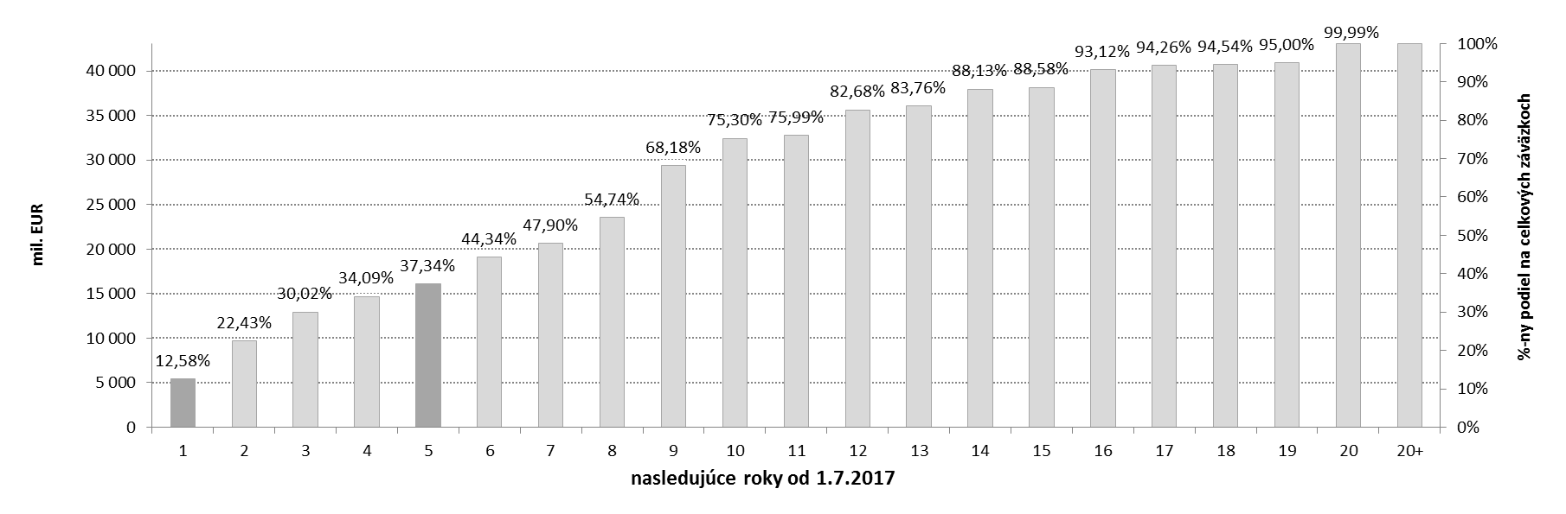
Zdroj: ARDAL
ÚROKOVÉ RIZIKO
Úrokové riziko predstavuje riziko zmeny výdavkov spojených s portfóliom štátneho dlhu v dôsledku zmien trhových úrokových sadzieb. Ukazovatele precenenia dlhu, ktorými sa toto riziko riadi, vyjadrujú mieru ohrozenia – rastu (poklesu) výdavkov v dôsledku nepriaznivých (priaznivých) pohybov úrokových sadzieb. Sekundárne sa pri úrokovom riziku sleduje aj vývoj celkovej durácie portfólia.
- Ukazovateľ precenenia dlhu v prvom roku
- Ukazovateľ precenenia dlhu do 5 rokov
Podobne, ako pri refinančnom riziku, aj tu je strategickým zámerom udržiavanie podielu súčtu všetkých záväzkov preceňovaných v období do jedného roka k celkovým finančným záväzkom čo najbližšie k hodnote 25 % a udržiavanie podielu súčtu všetkých splatných záväzkov preceňovaných v období do piatich rokov k celkovým finančným záväzkom čo najbližšie k hodnote 55 %. Splnenie týchto parametrov tiež predpokladá štandardné podmienky vývoja finančných trhov, ekonomiky a fiškálnej pozície štátu.

Kumulatívne úrokové riziko v jednotlivých rokoch (%, k 30. 9. 2017)
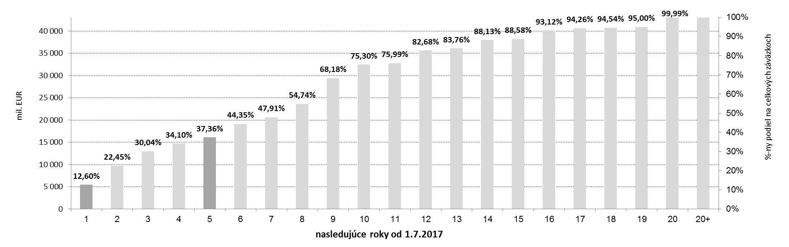
Zdroj: ARDAL
Priemerná splatnosť a durácia dlhového portfólia budú sledované aj naďalej ako sekundárne ukazovatele.
KURZOVÉ RIZIKO
Kurzové riziko predstavuje riziko straty spôsobenej zmenou kurzov iných mien a ich vplyv na aktíva a pasíva štátu. Vzhľadom na činnosti, ktoré vykonáva ARDAL v mene MF SR, toto riziko môže vzniknúť len v prípade, že na financovanie záväzkov štátu budú prijaté zdroje v cudzej mene a tie budú bez zabezpečovacích operácií konvertované do eur.
- Ukazovateľ otvorenej nezabezpečenej cudzomenovej pozície finančných záväzkov štátu
V prípade výhodných podmienok na trhu bude snahou udržiavať diverzifikované dlhové portfólio aj z hľadiska menovej štruktúry. Strategickým zámerom štátu bude udržanie zatvorenej – zabezpečenej cudzomenovej pozície finančných záväzkov štátu. Otvorená nezabezpečená cudzomenová pozícia finančných záväzkov štátu môže krátkodobo dosiahnuť maximálne 3 % v pomere k celkovým finančným záväzkom štátu. Ku koncu septembra 2017 bola hodnota nezabezpečeného dlhu v cudzej mene 0,09 % z celého dlhu.
KREDITNÉ RIZIKO
Kreditné riziko predstavuje riziko straty vyplývajúce z toho, že dlžník alebo iná zmluvná strana zlyhá pri plnení svojich záväzkov vyplývajúcich z dohodnutých podmienok. Kreditné riziko zahŕňa aj riziko druhého štátu (napr. ak príslušné orgány štátu alebo centrálnej banky nebudú schopné alebo ochotné splniť svoje záväzky voči zahraničiu a ostatní dlžníci v príslušnom štáte nebudú schopní splniť svoje záväzky z dôvodu, že sú rezidentmi tohto štátu), riziko koncentrácie, riziko protistrany, či riziko vysporiadania obchodov vyplývajúce z toho, že vysporiadanie finančnej transakcie sa nemusí realizovať podľa dohodnutých podmienok. Kreditné riziko je riadené prostredníctvom limitov, ktoré predstavujú maximálnu hodnotu finančných prostriedkov v jednom okamihu deponovaných (uložených) u konkrétnej obchodnej protistrany, či už štátu, bankovej skupiny alebo konkrétnej banky. Stanovenie metodiky a limitov a spôsobu ich kontroly sú v kompetencii vedenia MF SR.
Princíp stanovenia a kontroly kreditných limitov je založený na základe externých ratingov najvýznamnejších nezávislých ratingových agentúr (Moody’s, S&P, Fitch). Pre kreditné limity na jednotlivé protistrany je zavedený systém priebežnej kontroly ich dodržiavania. Napriek viacerým možným výhradám voči spoľahlivosti externých ratingov, predstavuje ich využitie v dnešnom finančnom svete jedinú dostupnú alternatívu získania informácií o finančnom zdraví a kredibilite obchodných protistrán. Vychádzajúc z princípu obozretnosti sa pri kreditnom riziku okrem využitia ratingov kontinuálne monitoruje situácia na finančných trhoch, vyhodnocujú sa všetky dostupné informácie z trhu (napr. „credit default spreads“), prípadne sa využívajú aj vlastné ratingové alebo skóringové hodnotenia jednotlivých subjektov.

Strednodobý rozpočtový cieľ Slovenska je dosiahnutie štrukturálneho deficitu vo výške 0,5 % HDP, pričom podľa Programu stability na roky 2016 až 2019 by tento mal byť dosiahnutý v roku 2019.
Zodpovedá prvému sankčnému pásmu podľa ústavného zákona č. 493/2011 Z. z. o rozpočtovej zodpovednosti.
Primárne saldo predstavuje saldo verejnej správy očistené o úrokové náklady.

